項次 | 圖號/章節/頁次 | 修 正 前 | 修 正 後
1 | 招標文件清單 | 說明:原招標文件共25項。 | 說明:招標文件清單更新至27項，新增【1】服務建議書修正  及引用同意書(附件十八)及【2】廠商疑義說明(附件十九)。
 |  | 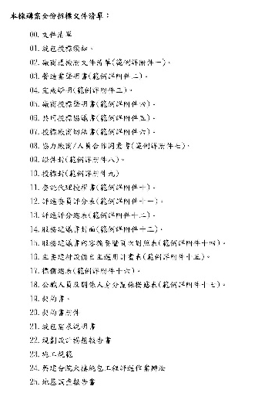 | 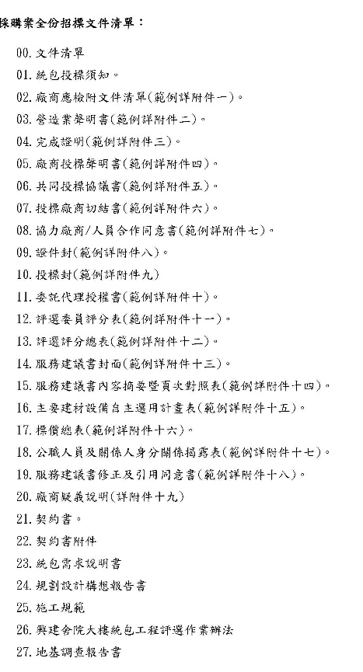
2 | 統包需求計畫書封面 | 說明:原封面標示為第1版修正2版。 | 說明:第1版修正2版字樣刪除。
 |  | 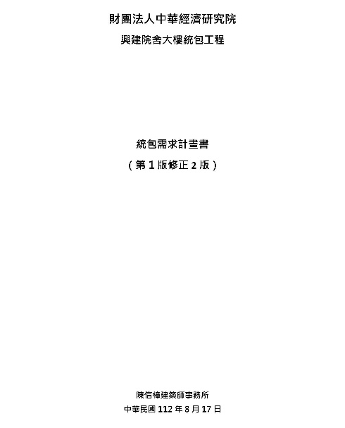
3 | 投標須知第10頁 | 說明:原投標須知第六點之二與十一點之六，內容有差異。 | 說明:第六點為正確內容，修正投標須知第十一點之六說明。
4 | 投標須知第22頁 | 說明:原投標須知第十七點，廠商領取投標獎勵金之權責未敘明。 | 說明:修正投標須知第十七點，需簽署服務建議書修正及引用同意書，始得發放獎勵金，並新增附件十八「服務建議書修正及引用同意書」。
5 | 投標須知第27頁 | 說明: 原投標須知第二十四點，其他，內容僅十二小  點 | 說明:投標須知第二十四點，新增第十三小點，補充附件「本統包案公開閱覽疑義說明」。
6 | 投標須知第28頁 | 說明:原投標須知第二十五點，本採購案全份招標文  件，僅二十項。 | 說明:修正投標須知第二十五點，本採購案全份招標文  件，增至二十七項。

